Depo kolejových vozidel

Šmejkalová Nela

Popis: Plošný spoj je Arduino Shield. Jsou na něm svorkovnice spojené s potřebnými piny na Arduinu. Slouží k pevnému zapojení vodičů. Zároveň se na plošném spoji nachází dělič napětí na osvětlení depa a resetovací tlačítko Arduina. Dělič převádí 12 V ze zdroje na 8 V pro LED diody a LED pásky.

Blokové schéma:

Schéma:

Osazovací plán:

Návrh plošného spoje:

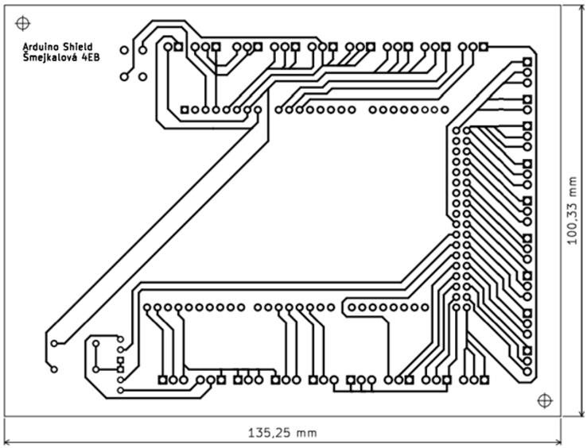Bottom Front

* Uchycení vrták 3,1 mm
* Pro otvory součástek vrták 1,1 mm
* Pro kolíky Arduina vrták 0,8 mm

|  |  |
| --- | --- |
| R1 | 180Ω 0,6W, metalizovaný |
| R2 | 360Ω 0,6W, metalizovaný |
| T1, T2 | BC547 |
| SW1 |  |
| J1, J27 | 2pól, 8A/130V, 2,54 mm |
| J2, J3, J4, J5, J6, J7, J8, J9, J10, J11, J12, J13, J14, J15, J15, J16, J17, J18, J19, J20, J21, J22, J23, J24, J25, J26 | 3pól, 8A/130V, 2,54 mm |
| Kolíky | S140C, 2,54 mm |

Seznam součástek: